**Requerimento Nº 1366/2022**

Solicita ao Prefeito Igor Soares, chefe do Poder Executivo, junto ao Órgão competente, informações para a instalação de Espaços Multiuso, que deverão ser utilizados como bibliotecas, centros esportivos e culturais, nos bairros e localidades onde o índice de desenvolvimento humano IDH, esteja abaixo da média de nosso município.

**REQUEIRO** à Mesa, após ouvido o Douto Plenário, na forma regimental vigente, que seja oficializado ao Excelentíssimo Senhor Igor Soares Ebert, Prefeito Municipal, para que verifique junto ao órgão competente, informações para a instalação de Espaços Multiuso, que deverão ser utilizados como bibliotecas, centros esportivos e culturais, nos bairros e localidades onde o índice de desenvolvimento humano IDH, esteja abaixo da média de nosso município.

**Justificativa**

Senhor Presidente,

Senhoras Vereadoras,

Senhores Vereadores,

A leitura, o acesso à informação e a prática de atividades culturais e esportivas, devem ser incentivadas no município. Com maior ênfase nos bairros e localidades de maior incidência de vulnerabilidade social, por meio da instalação de espaços multiuso, onde deverão funcionar uma biblioteca, além de se propiciar a prática de atividades esportivas e culturais.

O Poder Executivo, através de seus órgãos, fomentará a prática da leitura, atividades culturais e esportivas que possam ser praticadas em espaços cobertos, podendo assim celebrar convênios, junto a outros entes federativos, à iniciativa privada e às comunidades atendidas, formando Parcerias Público Privadas Comunitárias. Os espaços multiusos poderão ser instalados em associações de moradores, ou agremiações esportivas e culturais reconhecidas pela comunidade, para a aquisição de obras literárias para a instalação de bibliotecas, e demais insumos para a implementação de atividade culturais e esportivas, que poderá ser feita através de doação por pessoas físicas e jurídicas de direito público e privado. Às doações poderá ser incluído o fornecimento do acesso ao serviço de internet. Que poderá ser feita diretamente junto às empresas fornecedoras, ou através de terceiros.

Sala das Sessões Bem-vindo Moreira Nery, 04 de Abril de 2022.

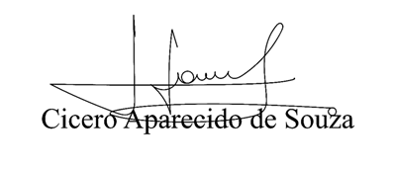

**Vereador Aparecido - **